CURRICULUM V  I  TAE | BALI MOKRANE  Informations personnelles  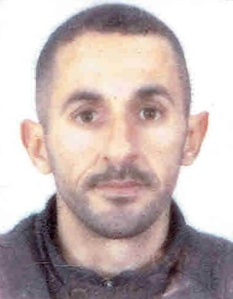  Adresse : Village Takorabt Ighil Ali 06014  Mobile : 0775 80 70 08  Date et lieu de naissance : 14/05/1989 à Akbou  Situation familiale : Célibataire  Email : baalimokrane@gmail.com  Service national : Dégagé  Etudes et diplômes  - Diplôme : Baccalauréat sciences expérimental  - Diplôme : Licence génie civil « Abderrahmane Mira »  - Diplôme : Master 2 Génie Civil option Géotechnique « Abderrahmane Mira »  Expérience professionnelle  - 02 Ans : Chef chantier « ETUHP MENANI Biskra »  Langues  - Berbère : langue maternelle  - Français : moyenne  - Arabe : très bien lu, parlé et écrit  Divers  - Adaptation rapide dans le travail et aptitude à d’éventuelles améliorations.  - Esprit de responsabilité et ambitieux  - Sens d’organisation sérieux, ponctuel  - Bon sens de communication  - Bonne condition physique, dynamique. | CURRICULUM V  I  TAE

